烟财会〔2024〕15号

转发《山东省财政厅 山东省人力资源和社会
保障厅关于做好2025年度全国会计专业技术资格考试报名工作的通知》的通知

各区市财政局、人力资源社会保障局，市直各部门（单位），各市属企业，有关单位：
现将《山东省财政厅 山东省人力资源和社会保障厅关于做好2025年度全国会计专业技术资格考试报名工作的通知》（鲁财会〔2024〕76号）转发给你们，并结合实际，对我市2025年度全国会计专业技术资格考试报名工作提出以下意见，请贯彻执行。
一、报名时间
1.2025年1月6日至24日，全国会计人员统一服务管理平台开通山东省初级、高级会计资格考试报名。报名于1月24日12:00 截止，缴费于1月24日18:00 截止。
2.2025年6月12日至7月2日，全国会计人员统一服务管理平台开通山东省中级会计资格考试报名。报名于7月2日12:00截止，缴费于7月2日18:00截止。
3.报考人员应于缴费完成后，及时登录报名系统查询报名是否成功。逾期未缴费的视同放弃报名资格，缴费截止后系统关闭，不再接受补报。
二、报名方式
1.会计专业技术资格考试实行网上报名，网上审核的方式，报名人员不需进行现场审核，对网上提报信息的真实性负责。
2.初级会计资格报考人员应于报名时间内登录报名网址，进入考试报名系统按要求填报个人有关信息，经所选报名点审核通过后缴费,无需在全国会计人员统一服务管理平台进行信息采集。中级、高级会计资格报考人员应先登录全国会计人员统一服务管理平台（https://ausm.mof.gov.cn/index/）进行会计人员信息采集，于报名时间内登录报名网址进行报名，经系统审核通过后缴费。
3.报名网址：
财政部会计财务评价中心（全国会计资格评价网http://kzp.mof.gov.cn/）——考试报名；
山东省财政厅官网——最下列滚动条“山东会计管理”专题网页（http://czt.shandong.gov.cn/col/col17084/index.html）——山东会计之家——会计资格考试管理；
山东会计信息网（http://www.sdkjxxw.cn/）——山东会计之家——会计资格考试管理。
三、工作要求
会计考试报名工作时间紧、任务重，涉及广大考生的切身利益。各区（市）财政部门要按照有关规定和要求，严格把关,认真做好会计人员信息采集系统内的材料审核工作，确保在省厅文件规定时间内完成考试各项工作。

附件：1.鲁财会〔2024〕76号
2.烟台市2025年会计专业技术资格考试报名咨询电话



烟台市财政局 烟台市人力资源和社会保障局
2024年12月31日
（此件主动公开）

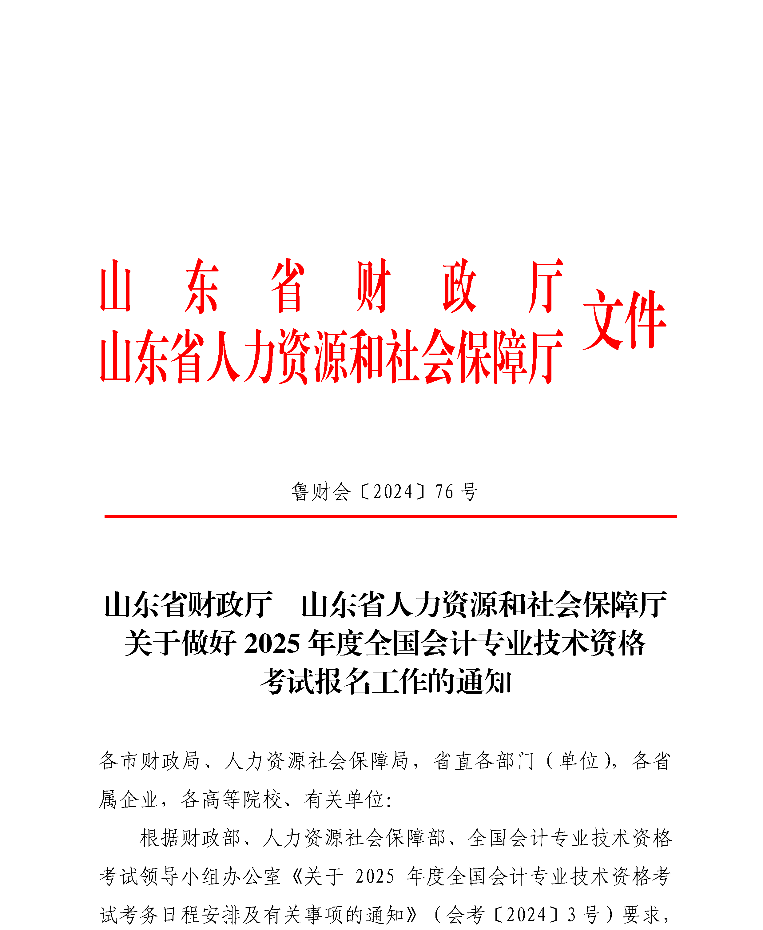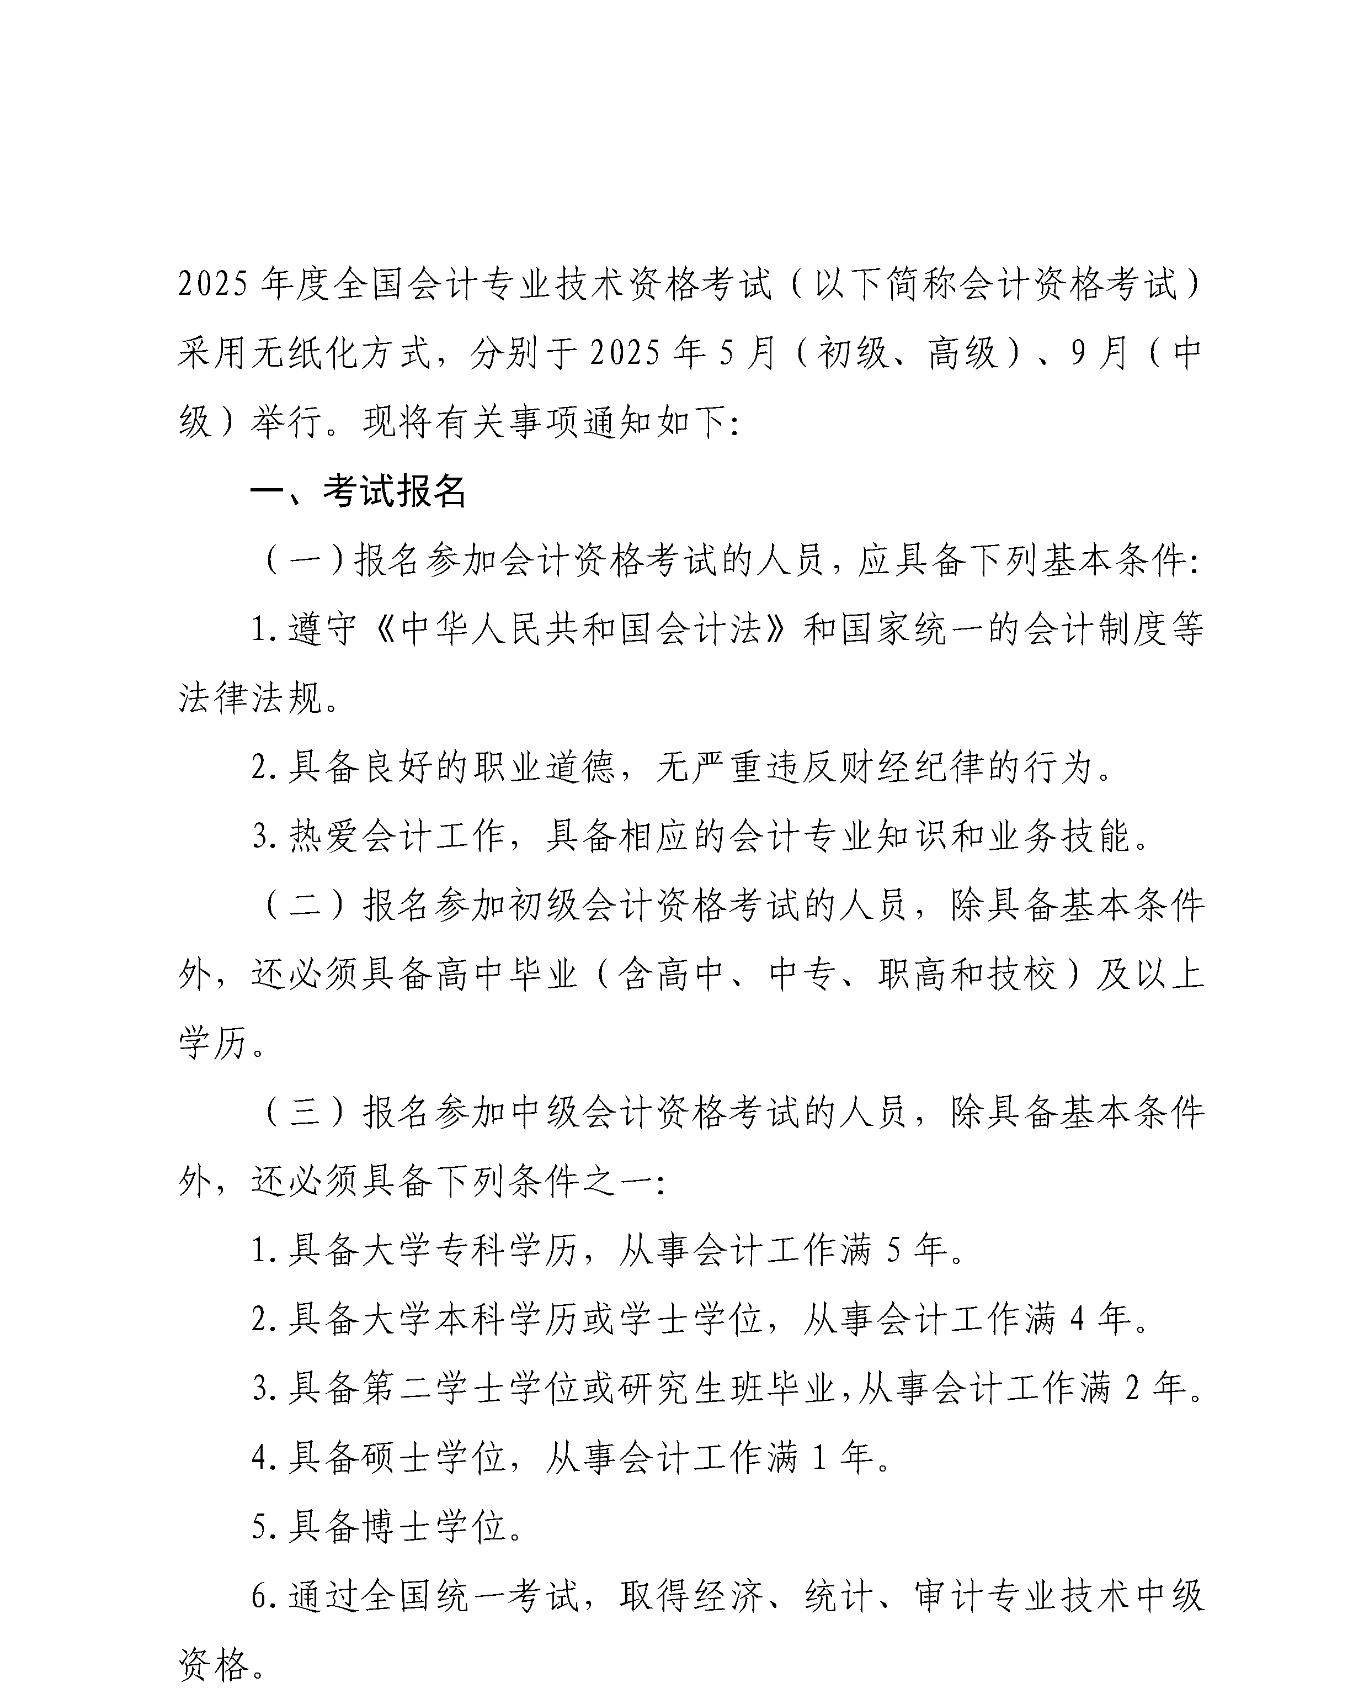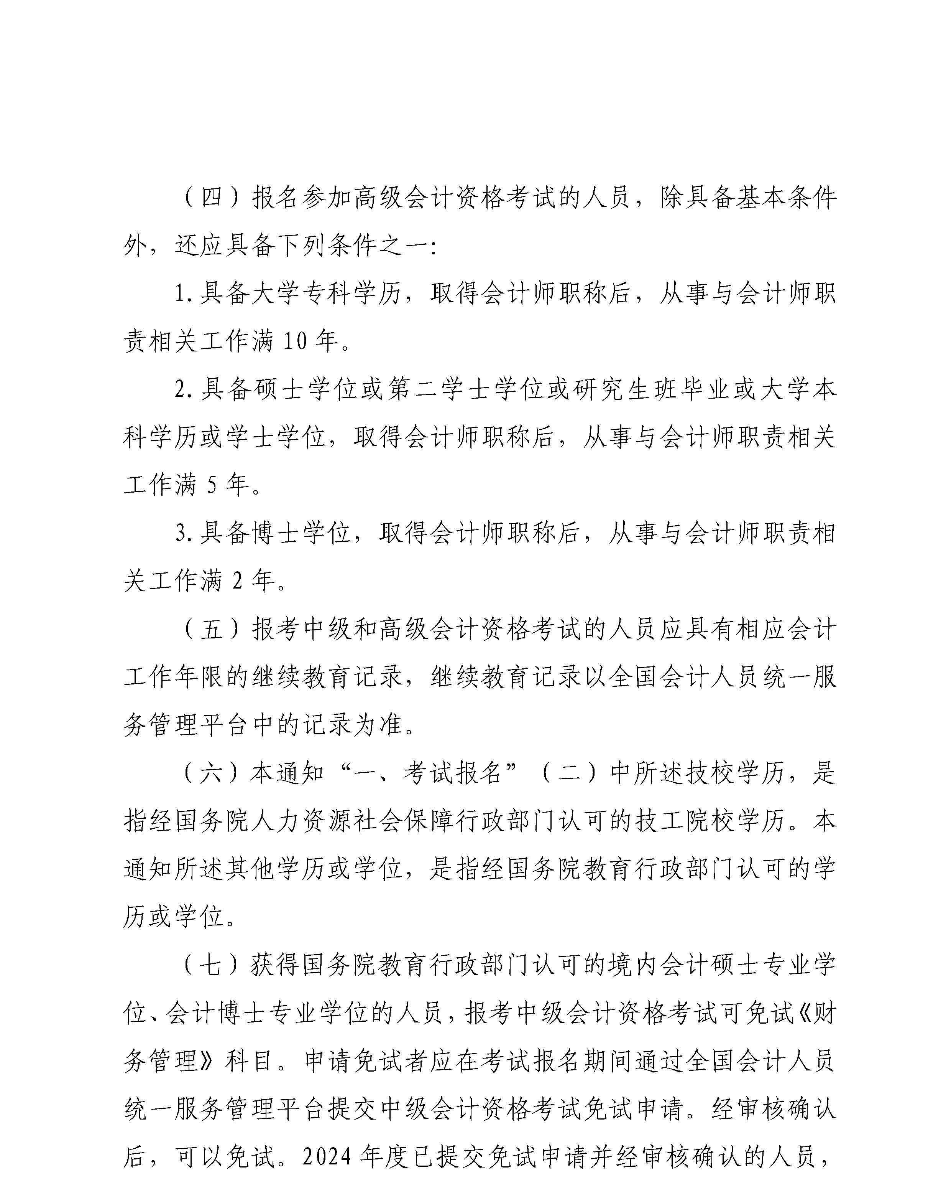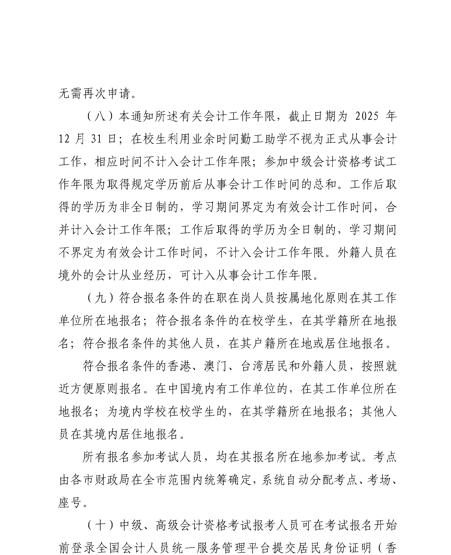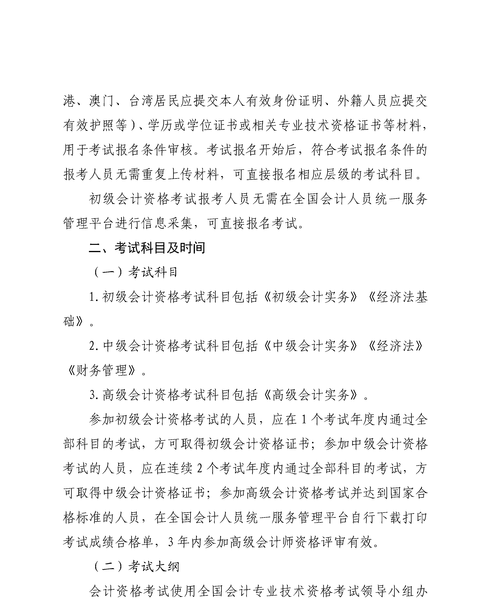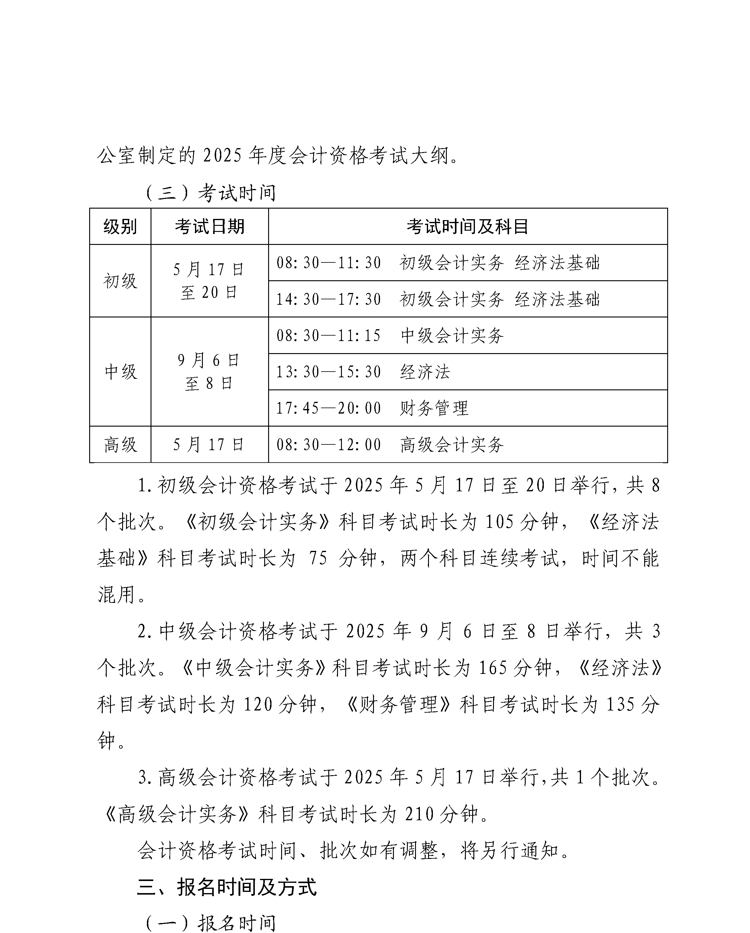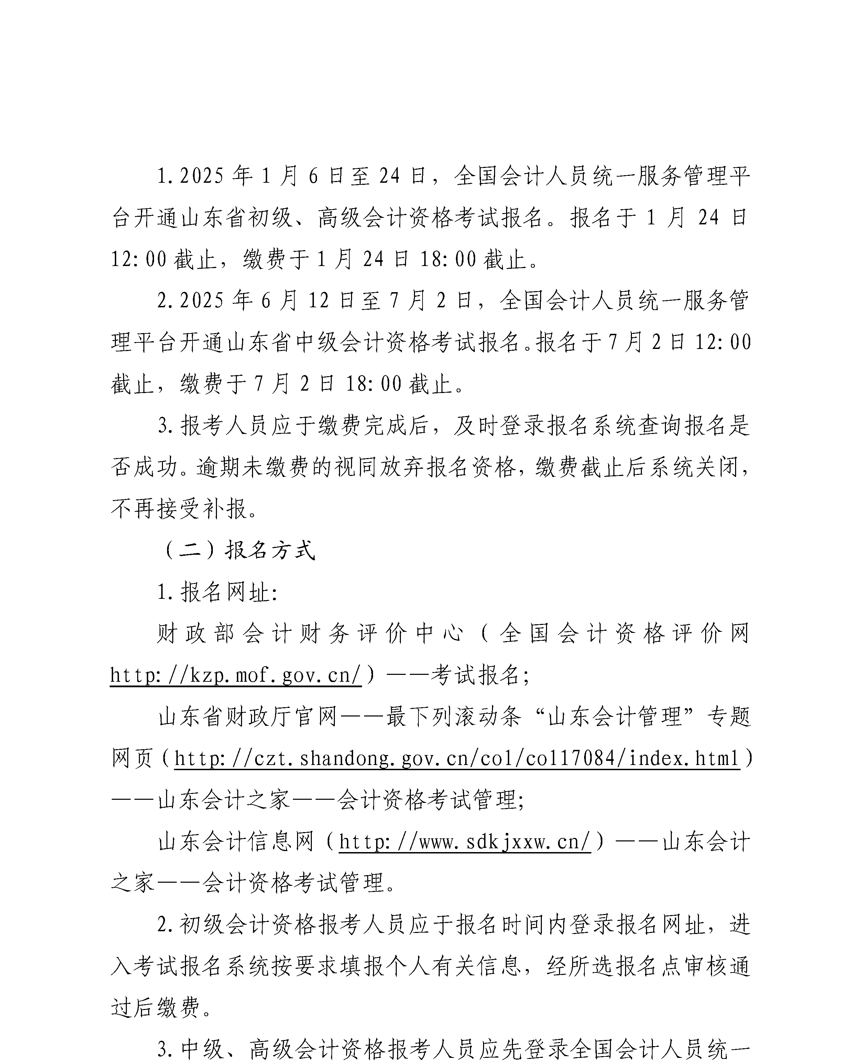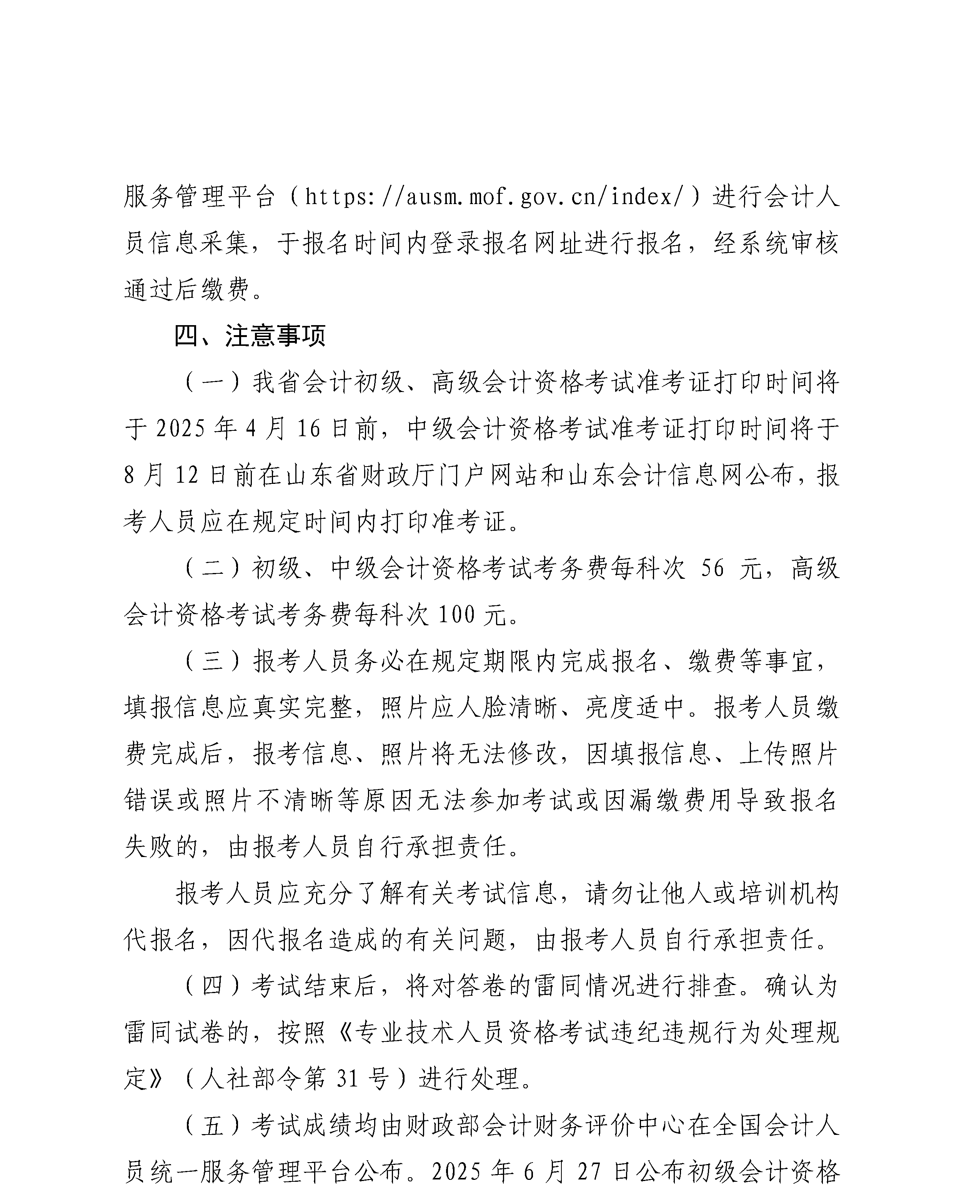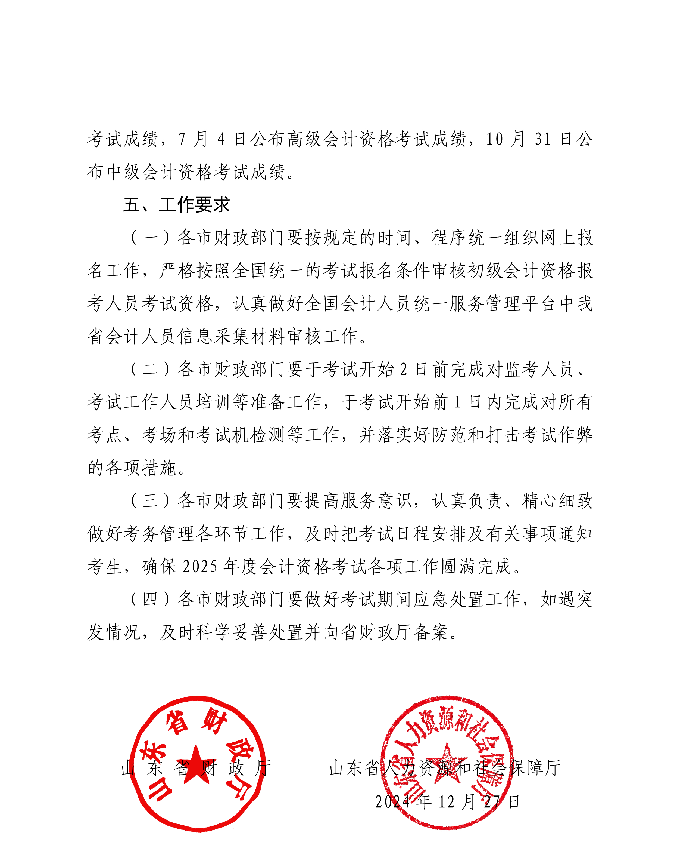
附件1

附件2

烟台市2025年会计专业技术资格考试报名咨询电话

序号 | 单位名称 | 地 址 | 咨询电话
1 | 芝罘区财会事务服务中心 | 芝罘区胜利路210号锦绣大厦五楼 | 0535-6235864
2 | 莱山区财政局会计监督科 | 莱山区迎春大街172号祥隆国际15楼15c | 0535-6891594
3 | 福山区财政局监督科 | 福山区县府街289号福山区财政局402室 | 0535-6356694
4 | 牟平区财会事务服务中心 | 牟平区通海路308号9楼908室 | 0535-4227014
5 | 烟台开发区政务服务中心 | 衡山路15号政务服务中心二楼一窗受理服务专区H26号窗口 | 0535-6119469
6 | 莱阳市财政局会计科 | 莱阳市旌阳路33号（北楼101室） | 0535-7232848
7 | 莱州市财政局会计科 | 莱州市光州东路249号 | 0535-2170017
8 | 海阳市财政局会计科 | 海阳市财金路1号海阳市财政局A508室 | 0535-3223473
9 | 龙口市财政局会计科 | 龙口市港城大道1001号行政中心1020室 | 0535-8537843
10 | 蓬莱区财政局会计科 | 蓬莱区登州路33号 | 0535-5641373
11 | 招远市财政局会计监督科 | 招远市温泉路287号（招远市财政局3楼） | 0535-8242932
12 | 栖霞市财政局会计科 | 栖霞市盛世路北首财政局会计科1030室 | 0535-5217854
13 | 长岛综合试验区财政金融局办公室  （监督检查） | 长岛综合试验区县府街151号 | 0535-3212565
14 | 烟台高新区财政局 | 烟台高新区科技大道69号创业大厦东塔2418室 | 0535-6922147
15 | 烟台市财政局会计科 | 莱山区府后路2号人力资源大楼1009室 | 0535-6688005

烟台市财政局办公室 2024年12月31日印发

